RESPOSTA TEMPORAL

- Motivação

- Calcular a resposta temporal de sistemas dinâmicos LIT na forma SS.

- Resposta temporal ⇒ permite analisar comportamento dinâmico do sistema no domínio do tempo.

- Duas soluções:
  - Solução homogênea ⇒ resposta à uma condição inicial diferente de zero;
  - Solução forçada ⇒ resposta à uma entrada diferente de zero.

- Solução homogênea

- Dado um sistema LIT de ordem n,

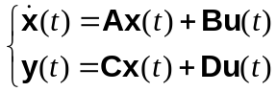 (1)

onde x(t) ∈ R^{n}, u(t) ∈ R^{m} e y(t) ∈ R^{p}.

- A solução homogênea é obtida com a entrada igual a zero:

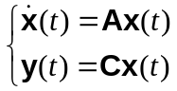 (2)

Resolvendo por Transformada de Laplace,

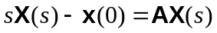 (3)

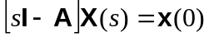 (4)

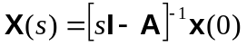 (5)

Calculando a Transformada Inversa,

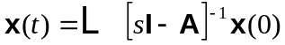

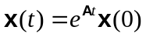 (6)

A saída do sistema será:

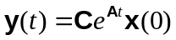 (7)

- Matriz de transmissão dos estados ⇒ 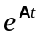

- Exponencial de matriz

- A exponencial da matriz A ⇒ é uma matriz de mesma dimensão de A.

- Formas de calcular exponencial de matriz:

- Usando Transformada de Laplace:

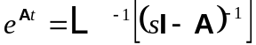 (8)

- Expansão em séries:

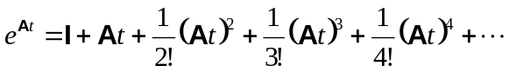 (9)

- Teorema de Caley-Hamilton:

Lembrando da aula anterior (diagonalização de sistema) ⇒ 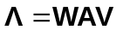 ou A =VΛW.

O Teorema de Caley-Hamilton diz que uma função de uma matirz pode ser calculada por meio da mesma função, mas dos autovalores da matriz:

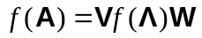 (10)

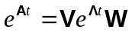 (11)

- Exemplos

Exemplo 1: Calcular a exponencial da seguinte matriz:

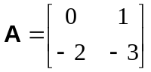

- Usando o método da Transformada de Laplace:

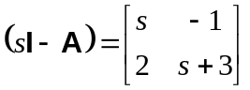

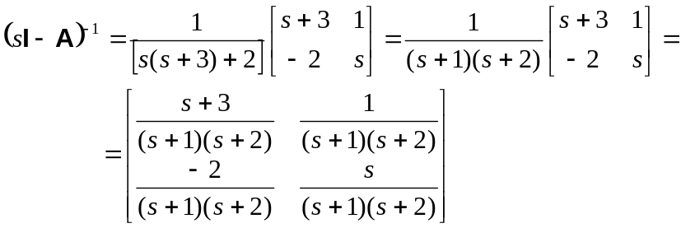

Expandindo cada uma das transformadas da matriz em frações parcias,

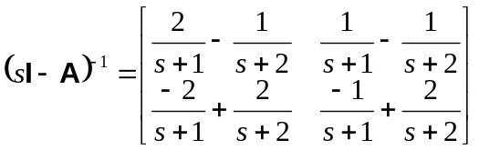

Calculando a Transformada Inversa de Laplace,

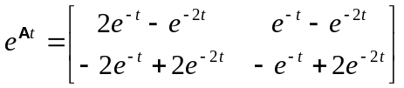

- Usando o método de expansão em séries:

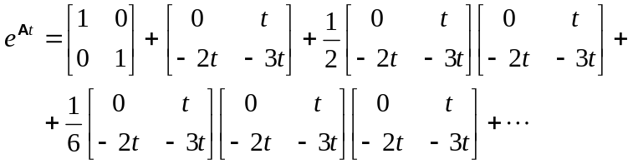

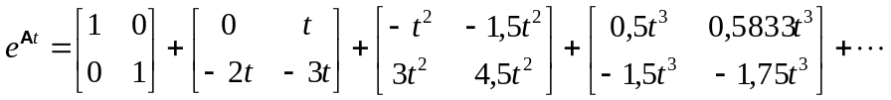

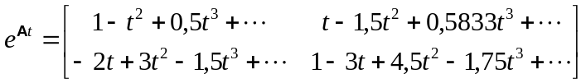

⇒ Esse método não fornece uma expressão analítica para e^{At} ⇒ adequado somente para casos numéricos.

- Usando o Teorema de Caly-Hamilton:

Cálculo dos autovalores e autovetores da matriz A:

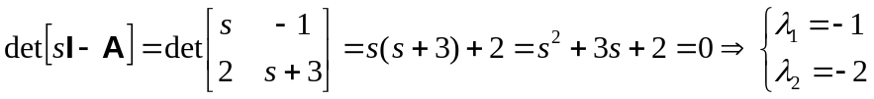

Para λ₁:

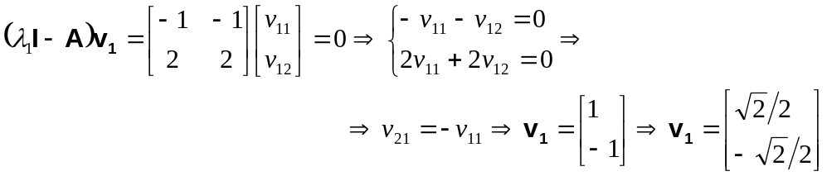

Para λ₂:

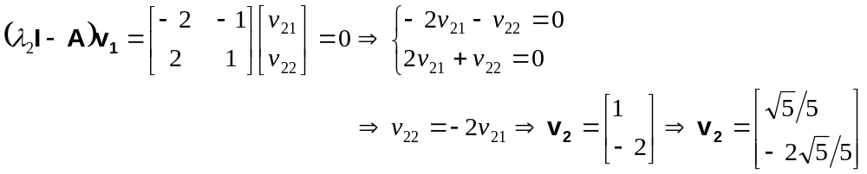

Matriz dos autovalores:

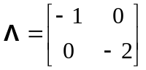

Matriz dos autovetores da direita:

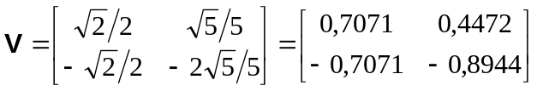

Matriz dos autovetores da esquerda:

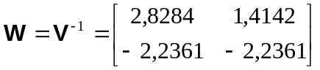

Matriz exponencial:

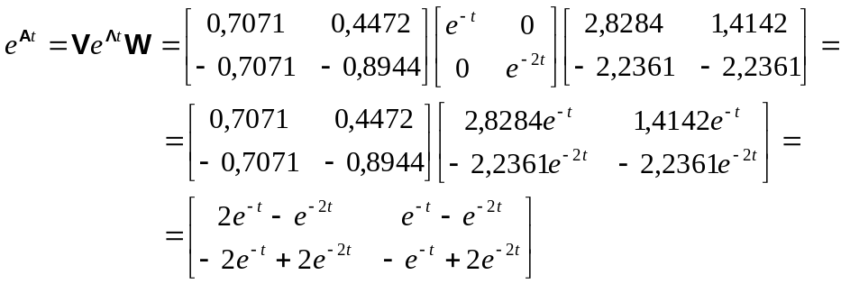

Exemplo 2: Calcular a resposta à condição inicial do seguinte sistema:

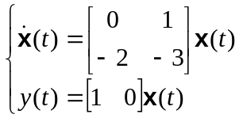

Condição inicial ⇒ x₀ = [1, 1]^{t}.

- Como visto a solução homogênea é dada por ⇒

Do exemplo anterior tem-se ⇒

Portanto,

A saída do sistema será:

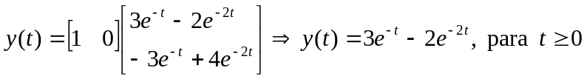

- Solução forçada e completa

Caso escalar:

Dado o sistema escalar ou de 1ª ordem (n = 1):

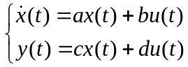 (12)

Solução temporal completa (solução homogênea e forçada),

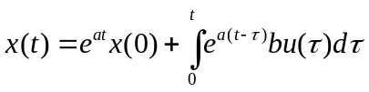 (13)

onde o primeiro termo do lado direito é solução homogênea e o segundo termo do lado direito é a solução forçada. A integral do segundo termo é chamada integral de convolução.

A saída do sistema será dada por:

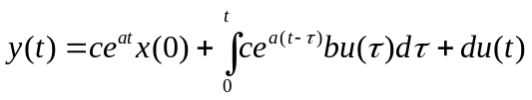. (14)

- Demonstração:

Rearranjando a equação dos estados,

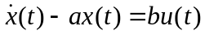. (15)

Multiplicando por 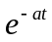,

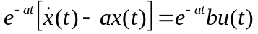, (16)

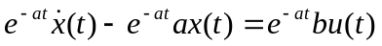. (17)

Observando que o lado esquerdo é a derivada do produto de duas funções, então:

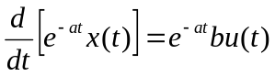. (18)

Integrando,

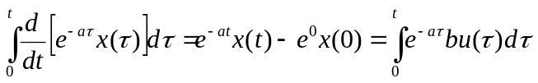. (19)

Rearranjando,

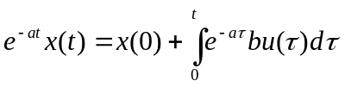. (20)

Multiplicando por e^{at},

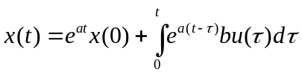. (21)

Caso matricial:

Dado o sistema de ordem n:

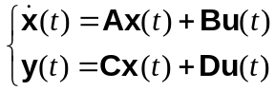 (22)

Solução temporal completa (solução homogênea e forçada),

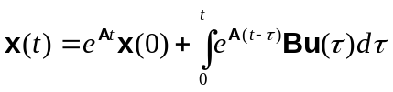 (23)

onde o primeiro termo do lado direito é solução homogênea e o segundo termo do lado direito é a solução forçada. A integral do segundo termo é chamada integral de convolução.

A saída do sistema será dada por:

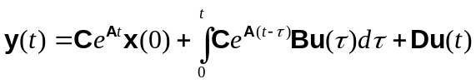. (24)

Observações:

- A expressão (23) é raramente utilizada para calcular a resposta temporal de um sistema LIT.

- Usualmente utiliza-se o método da Transformada de Laplace para solução de equação diferencial se for desejada a solução algébrica.

- A integral da equação (23) pode ser resolvida mais facilmente usando a propriedade da convolução da Transformada de Laplace.

- Se for desejada solução numérica ⇒ utiliza-se algum método numérico para integração de equações diferenciais.

- Exercícios

- Dado o sistema abaixo na forma do espaço dos estados:

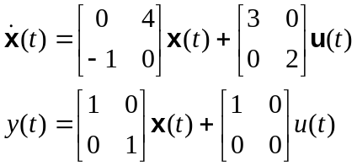

Pede-se:

- Calcule os autovalores e os autovetores do sistema.

- Calcule a matriz exponencial usando os métodos da Transformada de Laplace e do Teorema de Caley-Hamilton.

- Calcule a resposta temporal das saídas do sistema devido à condição inicial x(0) = [1, –2]^{t} e entradas nulas.

- Principais comandos do Matlab a serem utilizados:
- eig;
- initial;
- step;
- lsim.

